TMMOB MİMARLAR ODASI SAMSUN ŞUBESİ
04 TEMMUZ 2012 TARİHLİ SELLE İLGİLİ RAPORU

Samsun, bulunmuş olduğu iklim kuşağı nedeniyle sürekli olarak su baskınlarının tehdidi altında bulunmaktadır.
Samsun Merkezde 04 Temmuz 2012 tarihinde yaşanan sel felaketi ilk değildir. 2007 yılında yaşanmış olan sel de kentte büyük hasara neden olmuştur. O selde m² ye düşen yağış miktarı 109 kg/m² dir. Günümüzde afete neden olan yağış miktarı ise 48 kg/m² dir. Burada sorulması gereken; 2007 yılındaki yağışın yarısına bile ulaşamayan bu yağmurların nasıl olup ta böylesine bir afete yol açtığıdır!
Son su taşkınları Samsun Kent Merkezinin doğusunda yer alan iki derede afete yol açmıştır. Bunlardan biri, Mert Irmağının yan deresi konumundaki Yılanlı Dere Vadisi, ikincisi ise Samsun Ordu karayolunun Derbent Mevkiinde denize ulaşan İncirli Deresi (Çanaklı Çeşme) Vadisidir.

1- Yılanlı Dere taşkını incelendiğinde;

- Mert ırmağından itibaren yaklaşık 6 km gerisinde Yılanlı Dere üzerinde, aşırı yağışların neden olabileceği su taşkınlarını önlemek amacıyla bir “su kapanı” oluşturulmuştur

. 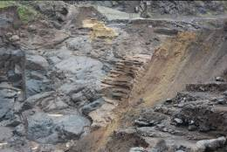 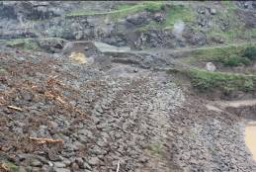
- Bu su kapanının hemen önü uzun yıllar, Samsun Belediyesince çöp döküm istasyonu olarak kullanılmıştır. Günümüzde de bu çöplerin üzerinin örtülmesi için hafriyat döküm alanı olarak kullanılmaktadır.

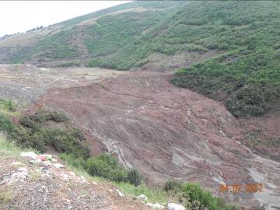
- Yılanlı Derenin Mert Irmağına ulaştığı kısımda dere ıslah çalışması yapılmış, Büyükşehir Belediyesi ve DSİ nin ortak çalışmasıyla Yılanlı Derenin yatağı değiştirilmiş ve DSİ tarafından bu yatak açık beton kanal içine alınmıştır.

Daha sonra açık kanalın 120 m lik kısmının üzeri Büyükşehir Belediyesince kapatılmıştır. Hemen sonrasında kanalın üzerinden geçirilen çevre yolu da geçtiği kısımda kanalı kapalı hale getirmiştir.
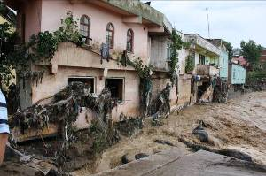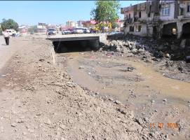
Aşırı yağışlarla birlikte sel kapanı bendinin bir bölümü, arkasında yığılan su basıncına dayanamayarak 5-6 metre derinlikte yırtılmıştır. Bu yırtıktan boşalan büyük su kitlesi hemen önünde yığılmış olan çöp hafriyat artığı, ağaç dalları vb. malzemeyi de beraberinde sürüklemiştir. Kapalı kanal ve karayolu alt geçidi kısa zamanda tıkandığından, sel suları Mert Irmağına ulaşamadan dağılmış, bir kısmı Yılanlı Derenin eski yatağında inşa edilmiş olan TOKİ konutlarına giderken, bir kısmı da çevre yolunu takiben çevredeki tesislere ve küçük sanayi sitelerine doğru yönelmiştir.
TOKİ konutlarına yönelen sel suları, çevresindeki yol kotlarının altında düzenlenen bahçe ve oyun alanları ile binaların bodrum katlarındaki kapıcı dairelerini doldurarak can kayıplarına neden olmuştur.
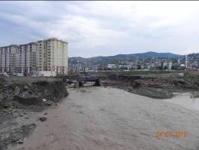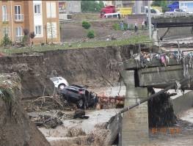

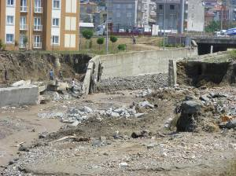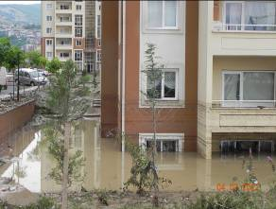

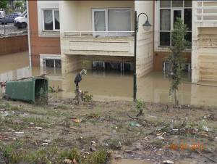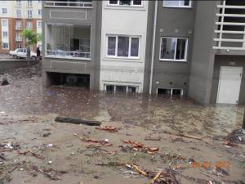

1980 Nazım imar Planı raporuna göre TOKİ konutlarının bulunduğu alanın tamamı, mert ırmağının taşkın sahasında bulunmaktadır. Önemli bir kısmı da, yukarıda da söz edildiği gibi Yılanlı derenin eski yatağının içinde kalmaktadır.
Bu alanda Canik Belediyesi ve Büyükşehir Belediyesi TOKİ nin ayrıcalıklı yetkilerinden de yararlanarak ortak bir çalışma yürütmüşlerdir. İnşaatlar TOKİ kanalıyla gerçekleştirilmişlerdir.
Bu afetin yaşanmasında yukarıda sözü edilen Belediyelerin, DSİ’nin, Karayolları Genel Müdürlüğünün ve TOKİ nin paylarının olduğu açıkça görülmektedir. Ancak özellikle “Kentsel Dönüşüm” anlayışı içinde; sağlıksız alanları yaşanılabilir alanlara dönüştürmek ve afetten etkilenmeyecek konutlar yapmak sorumluluğunu üstlenmiş olan TOKİ ye tanınan yetkiler ve uyguladığı politikalar mutlaka yeniden değerlendirilmelidir.
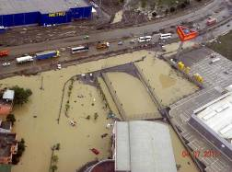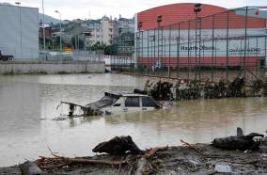

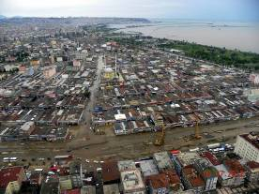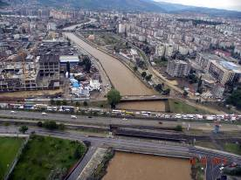

Mimarlar Odası 2007 yılında yaşanan ve kentte büyük hasara yol açan selin hemen sonrasında düzenlediği panelde: Samsun’daki dere, yan dere ve kuru derelerin durumu tartışılmış dere yatakları ve yakın çevrelerinin yapılaşmaya açılmaması hususu özellikle vurgulanmıştır. Bu kapsamda Yılanlı Derenin yaratacağı tehlike de katılımcılar tarafından dile getirilmiştir.
Ayrıca 27-28-29 Kasım 2008 tarihinde gerçekleştirilen “TMMOB SAMSUN KENT SEMPOZYUMU” nda özel olarak “Mert Irmağı Havzası Gelişme Planı ve Kente Olan Etkileri” başlığı altında 29 sayfalık bir bildiri sunulmuştur. Çok teferruatlı olan bu raporda Mert Irmağı üzerinde Büyükşehir Belediyesi tarafından yapılan ve su akışını engelleyen yapılanmalara dikkat çekilerek, yeterli su akışının sağlanması için yapılması gerekenler 16 maddelik bir paket olarak önerilmiştir. Bu öneriler arasında: iki duvar arasına alınarak ıslah edilen ırmak yatağının içi doldurularak yapılan karşılıklı iki gezinti yolunun ırmak yatağını daralttığı, yine bu dolgu sonucunda 5 açıklıklı köprünün iki açıklığının kapatıldığına dikkat çekilmiş ve ayrıca ırmak üzerinde su geçişini engelleyen 5 adet köprünün yenilenmesi gerektiği bu bildiride özellikle belirtilmiştir. Sempozyum sonucunda hazırlanan “Kent Sempozyumu Bildiriler Kitabı” 27 Şubat 2009 tarihinde Büyükşehir Belediyesine, ilgili kurumlara ve Valiliğe gönderilmiştir.

2- İncirli Dere Vadisi taşkını incelendiğinde

Sel baskınına uğrayarak ciddi maddi kayıpların meydana geldiği İncirli (Çanaklı Çeşme) Vadisinin ağzında bir ay kadar önce kullanıma açılan bir AVM yapılmıştır.
İncirli Deresi, AVM nin hemen önünde yer alan Samsun-Trabzon karayolu köprüsü ve demiryolu köprülerinin altından geçerek önündeki denize ulaşmaktadır. İncirli Vadisi, Gürgendağından denize kadar inen dar ve kenarları oldukça dik olan sel yatağıdır. Her feyezan halinde tıkanan bu derenin deşarj ağzı AVM binası ile daha da daraltılmış, dere dar bir kanal içine alınmış ve karayoluna ulaşmadan önce üzeri kapatılmıştır. Bu kısımda bir feyezan halinde suyun yayılabileceği hiçbir açık alan bırakılmamıştır.
Bu vadinin tamamı 1/100000, 1/50000, 1/25000 ve daha alt ölçekteki İmar Planlarında yapılaşmaya kapatılmıştır. Vadinin sadece ağız kısmının yapılaşamaya açılmasına ilk kez 1996 yılında teşebbüs edilmiş ancak Mimarlar Odasının önerisi dikkate alınarak bu teşebbüsten vazgeçilmiştir. Daha sonra AVM nin yapılmasına imkan veren 1/5000 ve 1/1000 İmar Planları; arazi topoğrofyası ve Samsun’un bu yöredeki işyeri ihtiyacı dikkate alınmadan, şehircilik temel ilkelerine aykırı olarak düzenlenmiştir.

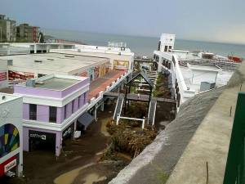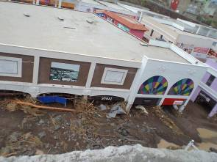

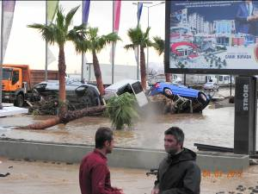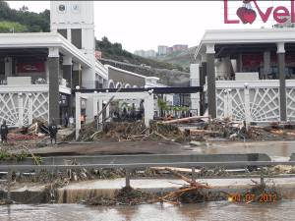

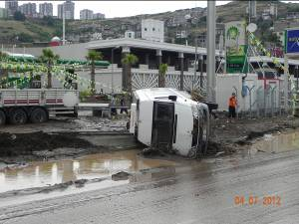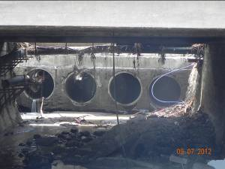

Yaşanan bu afet, imar rantını hedefleyen bilim dışı imar kararlarının nelere mal olduğunun açık göstergesidir. 11-07-2012

TMMOB Mimarlar Odası Samsun Şubesi

